# 白泽开源自动更新程序 说明文档

**程序名：**

白泽开源自动更新程序

**主程序：**

UniCorN_Updater.exe

**源码：**

<https://github.com/ChaoShengze/EastUniCorN_Updater>

<http://git.oschina.net/east_unicorn/EastUniCorN_Updater>

**介绍：**

这是一款基于C#.Net的轻量自动更新程序，只需要主程序和配套的upset.xml即可完成更新操作，适合进行数据量不是特别大的更新操作。

感谢Zeii为本程序设计的图标。

本说明文档隐藏空白阅读会更舒服 :)

**功能展示：**

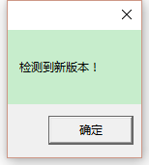

检测到服务器版本号与本地不同

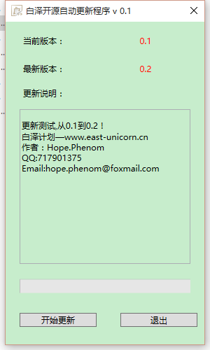

主界面，显示本地和服务器的版本号，以及想要说明的更新信息

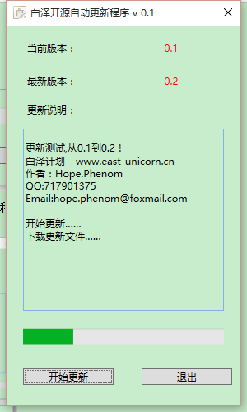

点击开始更新将按照设定的工作模式来进行更新：直接下载exe自解压文件更新或者跳转到网盘网址

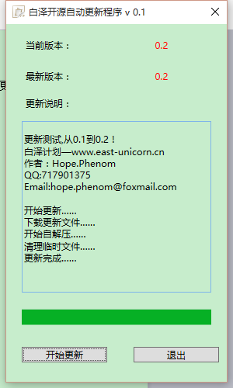

下载完成后会自动运行exe格式的自解压格式文件，并在解压完成后自动删除exe格式的自解压格式文件施放空间

**使用说明：**

白泽开源自动更新程序需要配套的xml文件才能进行更新操作。

**使用的时候首先你需要确保：**

1. 畅通的网络和服务器
2. 服务器端和本地应用端都有正确的配置文件
3. 已安装.net 4.5运行库(本程序仅支持Win7以上系统)
4. 该自动更新程序本体和upset.xml都在程序目录的根目录下
5. upset.xml文件名不可以修改，主程序的文件名可以修改

**关于xml文件的组成说明如下：**

<?xml version="1.0"?>

<setting>

<ver>0.2</ver>

//版本号，这个是判断是否进行更新操作的关键数据，只要是<ver>和</ver>两个标签内的内容不同就会要求进行更新操作，不一定是数字0.2或者1.3这种格式，比如 0.1.2 rc - beta这样的格式也是可行的

<checkurl>http://www.east-unicorn.cn/AppUpdate/upset.xml</checkurl>

//服务器xml文件的位置，新版本号从这个位置读取

<upmode>0</upmode>

//升级工作模式，0为从下面的downloadurl网址下载exe的自解压程序覆盖更新；1为提示网盘更新，并自动跳转到checkurl网盘网址

<downloadurl>http://www.east-unicorn.cn/AppUpdate/update.exe</downloadurl>

//工作模式为0时是exe的自解压程序的地址；工作模式为1时应是网盘网址

<more>

更新测试,从0.1到0.2！

白泽计划—www.east-unicorn.cn

作者：Hope.Phenom

QQ:717901375

Email:hope.phenom@foxmail.com

</more>

//程序文本框内的信息，请注意程序的文本框信息是从服务器读取的；同时<more>和</more>内文本的格式(例如换行、缩进等)都会被保留

<powerdby>作者：East-Unicorn@Hope.Phenom@QQ:717901375@Email:hope.phenom@foxmail.com</powerdby>

</setting>

**自解压格式文件的相关说明：**

压缩软件建议使用WinRAR，其他软件如果可以到达下述的要求也可以使用：

1. 生成exe的，可以脱离压缩软件自身完成解压
2. 支持沉默模式，可以指定解压目录为exe文件所在当前目录(**这样是为了避免用户不清楚路径的概念导致手动解压位置出错无法完成更新**)

以WinRAR为例：

假设一个程序文件情况如下：

主目录——APP

└——文件夹 test

|——程序 test.exe

└——文件夹 setting

└——setting.xml

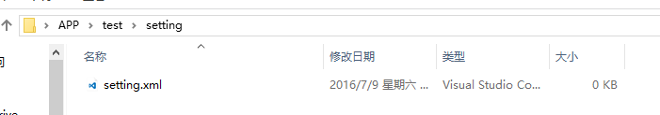

如果我们只更新setting文件夹下面的setting.xml文件，那么这个压缩包需要这么做。

新建一个test文件夹再在test中新建一个setting文件夹，然后将需要更新的setting.xml放进去。然后回到主目录APP文件夹Ctrl + A选择所有项目，右键添加到WinRAR压缩文件。

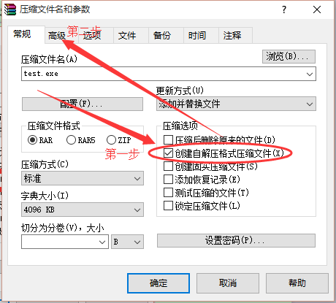

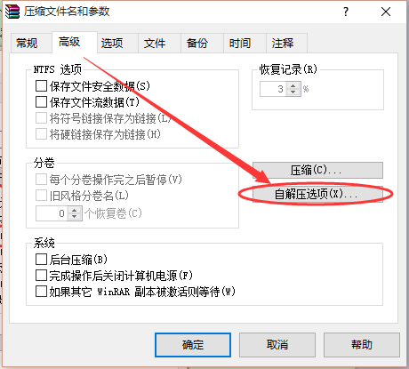

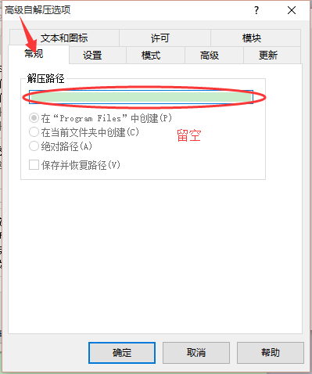

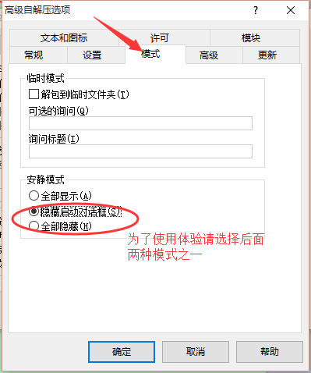

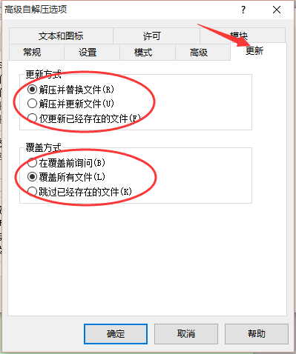

以上设置完成后压缩的exe包即符合要求，这个exe用WinRAR打开的目录应当是主目录APP里面的情况：

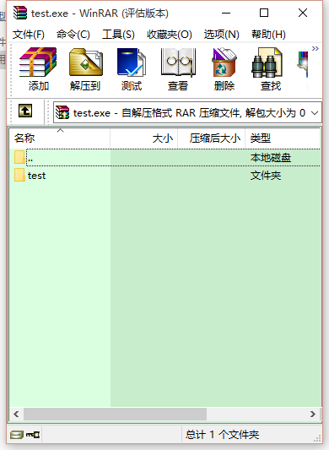

而不是主目录外面(这种情况是由于直接对APP主目录进行了压缩而不是进入APP对其中的所有文件(夹)进行压缩)：

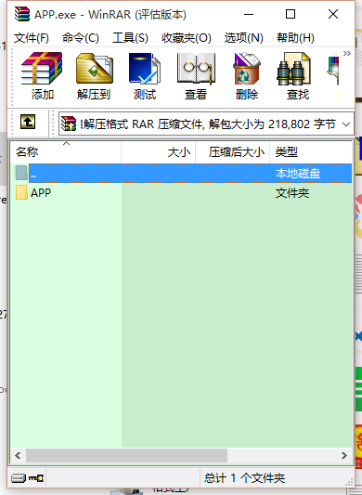

**更多：**

如果发现程序有BUG或者希望给你的程序定制一下自动更新程序，欢迎联系我

QQ：717901375好友请求请注明来意

Email：[hope.phenom@foxmail.com](mailto:hope.phenom@foxmail.com) 邮件主题请标明来意

源码：

<https://github.com/ChaoShengze/EastUniCorN_Updater>

<http://git.oschina.net/east_unicorn/EastUniCorN_Updater>

Hope.Phenom

2016-07-09

第一版